基于BL_IOT_SDK开发实现蓝牙主机功能
一、概述
实现蓝牙主机扫描透步骤如下：
1、相关硬件和基础服务初始化；
2、设置扫描参数；
3、设置连接参数；
4、设置配对参数（可选）；
5、启动协议栈，开始运行；
6、等待相关事件，及事件处理，例如扫描事件等；
二、开发环境搭建
在Ubuntu环境下，打开终端，安装make，命令：sudo apt-get update、sudo apt-get install make。
获取sdk代码：git clone https://github.com/Ai-Thinker-Open/Ai-Thinker-WB2
在Ai-Thinker-WB2/applications/ble下创建ble_master工程,仿照applications
/get-started/hello工程写Makefile、proj_config.mk等编译规则文件以及自己的代码到ble_master工程里，使用make命令进行编译。

三、相关API知识
3.1 controller层初始化
void ble_controller_init(uint8_t task_priority)
[参数]:
task_priority 任务优先级
[返回值]:
无
3.2 HCI接口驱动初始化
int hci_driver_init(void)
[参数]:
空
[返回值]:
0:成功，!=0:失败
3.3 ble使能
int bt_enable(bt_ready_cb_t cb)
[参数]:
cb：如果成功调用回调函数
[返回值]:
0:成功，!=0:失败
3.4 开启BLE扫描
int bt_le_scan_start(const struct bt_le_scan_param *param, bt_le_scan_cb_t cb)
[参数]:
param: 指向广播配置参数指针
cb: 扫描回调函数
[返回值]:
0:成功，!=0:失败
3.5 停止BLE扫描
int bt_le_scan_stop(void)
[参数]:
空
[返回值]:
0:成功，!=0:失败
3.6设置连接安全等级
int bt_conn_set_security(struct bt_conn *conn, bt_security_t sec)
[参数]:
conn:指向连接对象的指针
sec安全等级
[返回值]:
0:成功，!=0:失败
3.7 注册连接回调函数
void bt_conn_cb_register(struct bt_conn_cb *cb)
[参数]:
conn:指向连接对象的指针
[返回值]:
无
3.8 注册认证回调函数
int bt_conn_auth_cb_register(const struct bt_conn_auth_cb *cb)
[参数]:
cb：回调函数指针
[返回值]:
0:成功，!=0:失败
3.9 设置/清除SMP配对请求/响应数据认证需求中的绑定标志
void bt_set_bondable(bool enable)
[参数]:
enable： 1，使能，0：不使能
[返回值]:
无

四、烧录及测试
准备好一块NodeMCU-Serices Ai-WB2-12F-Kit开发板连接电脑，打开Bouffalo Lab Dev Cube 1.8.0 for AiThinker -BL602/604烧录软件导入要下载的固件，配置好下载COM口和波特率等参数，然后点击软件上的Open UART按钮连接设备,再长按开发板上的BURM按键，同时短按一下EN按键，进入下载模式，最后点击烧录软件上Create&Download开始烧录。烧录软件上的配置截图如下：
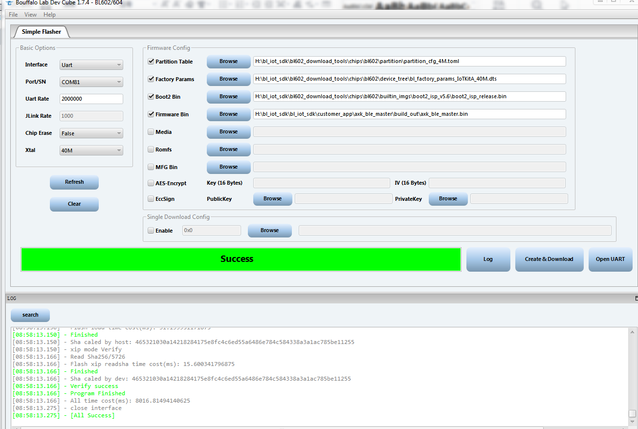
打开串口调试助手，可以看到打印的扫描BLE设备信息，连接从机成功的信息
